Verkeersbesluit voor het aanwijzen van een parkeerplaats voor het opladen van een elektrisch voertuig aan Frederik Hendriklaan nabij perceel 33 te Oegstgeest
Z/26/238969

Burgemeester en wethouders van Oegstgeest,
Gelet op:
- de bepalingen (voor zover van toepassing) in artikelen 15 t/m 18 van de van Wegenverkeerswet 1994 (Wvw 1994);
- de bepalingen in artikelen 12 t/m 27 van het Besluit Administratieve Bepalingen inzake het Wegverkeer (BABW);
- de bepalingen van het Reglement Verkeersregels en Verkeerstekens 1990 (RVV 1990);
- het Algemeen bevoegdhedenbesluit gemeente Oegstgeest 2024, de bevoegdheid tot het nemen van een verkeersbesluit is gemandateerd aan de teammanager Ruimte;
Overwegende dat:
- Opcharge namens een bewoner/forens een verzoek heeft ingediend voor het plaatsenvan een laadpaal voor het opladen van een elektrisch voertuig als gevolg hiervan, de vraag naar oplaadpunten voor elektrische voertuigen toeneemt;
- voor elektrisch voertuigen een openbaar netwerk van oplaadpalen noodzakelijk is, zowel voor bewoners en werknemers als voor bezoekers van bewoners, bedrijven, winkels e.d.;
- bewoners en forenzen welke niet beschikken over een privé parkeerplaats - voor het opladen van een elektrisch voertuig - afhankelijk zijn van een openbaar laadpunt;
- het gebruik van elektrische voertuigen bijdraagt aan een schonere lucht, minder uitstoot van CO2 en minder geluidsoverlast;
- de gemeente Oegstgeest de voordelen van elektrisch vervoer inziet en het elektrisch rijden wil stimuleren;
- de aanvraag voldoet aan de Laadvisie en Uitgangspunten ‘Infrastructuur voor elektrisch rijden’ 2023;
- in de Laadvisie en Uitgangspunten wordt ingezet op een combinatie van reactief/vraagvolgend en strategisch/proactief plaatsen van laadpalen;
- door de aanvrager is aangetoond dat er ter plaatse een tekort bestaat aan laadpunten voor het opladen van elektrische voertuigen;
- de laadpalen in de directe omgeving intensief worden gebruikt en alle laadpunten reeds zijn gereserveerd;
- er in beginsel één parkeervak wordt gereserveerd, gezien de huidige vraag naar oplaadpunten het niet logisch is om direct twee parkeervakken te reserveren. Het tweede parkeervak wordt gereserveerd als het eerste gereserveerde parkeervak intensief wordt gebruikt en er sprake is van een afname boven de 700 kWh per maand of als er meer dan 10 unieke gebruikers per maand worden geregistreerd;
- de parkeerplaats onderdeel uitmaakt van een weg die in beheer en onderhoud is van de gemeente Oegstgeest;
- dit besluit bijdraagt aan het in stand houden van de weg en het waarborgen van de bruikbaarheid hiervan;
- inwoners van de gemeente Oegstgeest kennis kunnen nemen van deze maatregel via het
- gemeenteblad en de Oegstgeester Courant.
- de in dit verkeersbesluit genoemde maatregel niet leidt tot een toename van de geluidsbelasting afkomstig van het wegverkeerslawaai op de geluidsgevoelige gebouwen als gevolg van de wijziging;
- in juni 2025 een participatie traject is afgerond om tot een zo breed mogelijk gedragen plankaart,
Overleg:
De volgende personen of instanties zijn m.b.t. dit besluit geraadpleegd:
De gemachtigde van de korpschef Nationale politie, positief 6 juli 2026.
Naar aanleiding van de publicatie van de aanvraag op 16 juni 2026 zijn geen zienswijzen ingekomen.

BESLUITEN:
twee parkeerplaatsen bij de laadpaal voor het opladen van elektrische voertuigen aan de Frederik Hendriklaan nabij perceel 33 aan te wijzen als parkeergelegenheid die alleen bestemd is voor het opladen van elektrische voertuigen, door middel van het plaatsen van bord E8c (zoals bedoeld in bijlage 1 van het Reglement verkeersregels en verkeerstekens 1990). Voorzien van het onderbord OB504 (vallende pijlen die de betreffende parkeervakken aanwijzen). Op dit moment wordt het eerste parkeervak aangewezen voor het opladen van elektrische voertuigen. Bij toenemend gebruik zal ook het tweede parkeervak worden aangewezen.
In verband met het tegengaan van oneigenlijk gebruik worden er indien nodig kruismarkeringen aangebracht in de betreffende parkeervakken. Dit om de attentiewaarde van deze parkeervakken te verhogen.
Bijlage: locatiebepaling laadpaal, maakt onderdeel uit van dit besluit.

Met vriendelijke groet,
namens Burgemeester en wethouders van Oegstgeest,
Kees Schrieks
manager Ruimte

Meer informatie:
Het verkeersbesluit en de op dit besluit betrekking hebbende stukken, liggen vanaf één dag na bekendmaking in het gemeenteblad gedurende zes weken ter inzage via https://www.oegstgeest.nl/inwoners/actueel/officiele-bekendmakingen
Bezwaarmogelijkheid:
Tegen dit besluit kan binnen 6 weken na bekendmaking bezwaar worden aangetekend. Wanneer u van plan bent een bezwaarschrift in te dienen, geven wij u in overweging om eerst nadere informatie in te winnen over het genomen besluit bij de bovengenoemde contactpersoon.
Wilt u toch een bezwaar indienen, dan kunt u dat binnen 6 weken na verzenddatum van deze brief doen. Zorg ervoor dat uw bezwaarschrift het volgende bevat:
- uw naam, adres en telefoonnummer;
- de datum waarop u het bezwaar verstuurt of afgeeft op het gemeentehuis;
- ons kenmerk (dit vindt u achter “Ons kenmerk”, bovenaan deze brief);
- een omschrijving van het besluit waar u bezwaar tegen maakt;
- een heldere uitleg waarom u het niet eens bent met ons besluit;
- uw handtekening.
Stuur uw bezwaar aan:
Het college van burgemeester en wethouders
Postbus 1270
2340 BG Oegstgeest
Pro forma bezwaar
Het kan voorkomen dat de termijn van 6 weken voor u te kort is om een volledig toegelicht bezwaarschrift te schrijven. Bijvoorbeeld omdat u eerst advies wilt vragen aan anderen. Om uw recht op beroep niet te verliezen, kunt u binnen zes weken een bezwaarschrift indienen bij het college, waarin u kort aangeeft dat en waartegen u in bezwaar gaat. Zo’n bezwaarschrift heet een ‘pro forma’ bezwaarschrift. Ook geeft u daarin aan dat u later de motivering van uw bezwaarschrift zal indienen.
Voorlopige voorziening
Het indienen van een bezwaarschrift schorst de werking van dit besluit niet. Heeft u er belang bij dat dit besluit niet in werking treedt, dan kan een voorlopige voorziening worden gevraagd bij de Voorzieningenrechter van de rechtbank Den Haag, Postbus 20302,2500 EH te Den Haag. Dit verzoek kunt u ook digitaal indienen bij de rechtbank via http://loket.rechtspraak.nl/bestuursrecht. Houd er rekening mee dat u hiervoor griffierecht betaald. Een verzoek om voorlopige voorziening kunt u alleen indienen als u ook een bezwaarschrift heeft ingediend.
Situatieschets:
Locatiebepaling nieuwe laadpaal Frederik Hendriklaan nabij perceel 33
Kenmerk: Z/26/238969
Informatie: Eén laadpaal (twee parkeervakken): Verkeersbord E8c. Bij plaatsing wordt het oranje parkeervak gereserveerd. Als de vraag naar laden hoog wordt, dan wordt ook het paarse parkeervak gereserveerd.
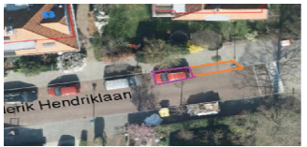
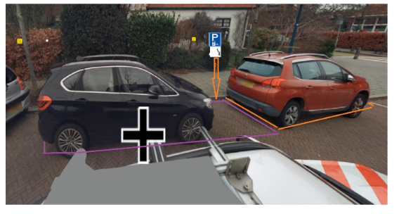
Illustratie Opcharge
bovenaanzicht
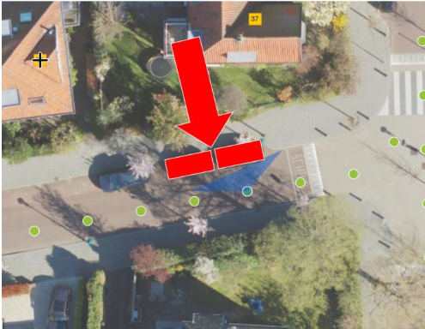
Zijaanzicht


